 | ИСПОЛНИТЕЛЬНЫЙ КОМИТЕТ МАМАДЫШСКОГО  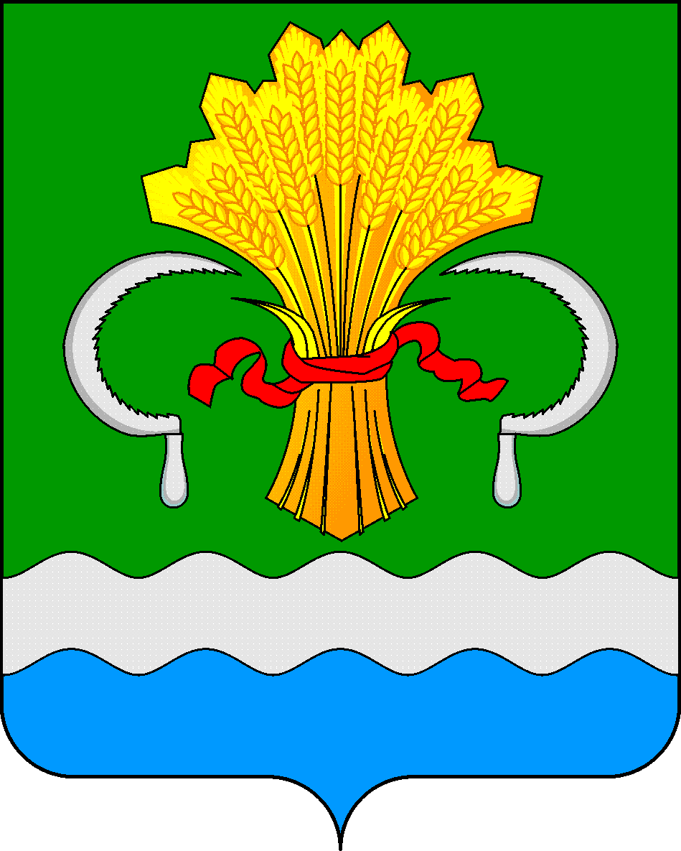  МУНИЦИПАЛЬНОГО РАЙОНА  РЕСПУБЛИКИ ТАТАРСТАН  ул.М.Джалиля, д.23/33, г. Мамадыш,  Республика Татарстан, 422190 |  | ТАТАРСТАН РЕСПУБЛИКАСЫНЫҢ  МАМАДЫШ МУНИЦИПАЛЬ  РАЙОНЫНЫҢ БАШКАРМА КОМИТЕТЫ  М.Җәлил ур, 23/33 й., Мамадыш ш.,  Татарстан Республикасы, 422190
 | Тел.: (85563) 3-15-00, 3-31-00, факс 3-22-21, e-mail: mamadysh.ikrayona@tatar.ru, www.mamadysh.tatarstan.ru
 | Постановление  № 436 |  | Карар  от «22» 12 2022 г.

О внесении изменений в постановление Исполнительного комитета Мамадышского муниципального района Республики Татарстан от 08.12.2021 г. N 394
Рассмотрев протест прокуратуры Мамадышского района от 14.12.2022 года № 02-08-02-2022, в соответствии с приказом Министерства образования и науки Республики Татарстан N под-1419/21 от 08.11.2021 г., руководствуясь Федеральным законом "Об образовании в Российской Федерации" от 29.12.2012 г. N 273-ФЗ, Федеральным законом № 465-ФЗ от 21.11.2022 г. «О внесении изменений в статью 54 Семейного кодекса Российской Федерации и статью 67 Федерального закона "Об образовании в Российской Федерации", Исполнительный комитет Мамадышского муниципального района Республики Татарстан
п о с т а н о в л я е т:
1. Внести в административный регламент предоставления муниципальной услуги "Прием заявлений о зачислении в образовательные организации, реализующие программы общего образования" в Мамадышском муниципальном районе Республики Татарстан (Приложение N 1), утвержденной постановлением Исполнительного комитета Мамадышского муниципального района Республики Татарстан от 08.12.2021 N394 (далее – Постановление) следующие изменения:
1.1. Пункт 1.2.1.3 Приложения №1 к Постановлению изложить в следующей редакции: "Ребенок, в том числе усыновленный (удочеренный) или находящийся под опекой или попечительством в семье, включая приемную семью либо в случаях, предусмотренных законами субъектов Российской Федерации, патронатную семью, имеет право преимущественного приема на обучение по основным общеобразовательным программам в государственную или муниципальную образовательную организацию, в которой обучаются его брат и (или) сестра (полнородные и неполнородные, усыновленные (удочеренные), дети, опекунами (попечителями) которых являются родители (законные представители) этого ребенка, или дети, родителями (законными представителями) которых являются опекуны (попечители) этого ребенка, за исключением случаев, предусмотренных частями 5 и 6 статьи 67 Федерального Закона "Об образовании в Российской Федерации" от 29.12.2012 г. N 273-ФЗ.»
2. Сектору по связям с общественностью и СМИ общего отдела Исполнительного комитета Мамадышского муниципального района разместить настоящее постановление в информационно-телекоммуникационной сети "Интернет" на официальном сайте муниципального района Республики Татарстан www.mamadysh.tatarstan.ru и на официальном портале правовой информации Республики Татарстан.
3. Контроль за исполнением настоящего постановления возложить на заместителя руководителя Исполнительного комитета Мамадышского муниципального района Республики Татарстан Хузязянова М.Р.

Руководитель О.Н.Павлов

